Ксайпекс Интер
тел. (961) 267-56-67 продажа материалов
тел. (905) 758-09-60 технические решения, выполнение работ
E-mail: xypexinter@mail.ru

Типовой технологический регламент
на производство работ по ремонту гидроизоляции кровли здания

Москва 2015

ОГЛАВЛЕНИЕ.
ОБЩИЕ ДАННЫЕ…………………………………………………………………………………...3
ХАРАКТЕРИСТИКИ ПРИМЕНЯЕМЫХ МАТЕРИАЛОВ……………………………………….3
ПОРЯДОК ПРОИЗВОДСТВА РАБОТ……………………………………………………………..4
СХЕМА УСТРОЙСТВА ГИДРОИЗОЛЯЦИИ…………………………………………………....5
РАСХОД МАТЕРИАЛОВ…………………………………………………………………………..6
КОНТРОЛЬ КАЧЕСТВА И ПРИЕМКА РАБОТ…………………………………………………..6
ОХРАНА ТРУДА И ТЕХНИКА БЕЗОПАСНОСТИ……………………………………………....7

ОБЩИЕ ДАННЫЕ.

Настоящая технологическаякарта разработана для производства работ по устройству гидроизоляции временной кровли здания,а именно:
- Гидроизоляция водоприемных воронок.
- Гидроизоляция поверхностей полиуретановой мембраной.
- Чипсование мембраны на горизонтальной поверхности кварцевым песком.
Настоящий регламент выполнен в соответствии с требованиями следующих нормативных документов:
- СНиП 3.01.01-85*. Организация строительного производства;
- СНиП 12-01-2004. Организация строительства;
- СНиП 3.04.01-87. Изоляционные и отделочные покрытия;
- СНиП 3.04.03-85. Защита строительных конструкций и сооружений от коррозии;
- СНиП 12-03-2001. Безопасность труда в строительстве, ч.1.Общие требования;
- СНиП 12-04-2002. Безопасность труда в строительстве, ч.2. Строительное производство;

КРАТКИЕ ХАРАКТЕРИСТИКИ ПРИМЕНЯЕМЫХ МАТЕРИАЛОВ.

Ткань «Mariseal»-нетканный геотекстиль. Используется как укрепляющая ткань в сочетании с серией наносящихся в жидком виде водонепроницаемых мембран
«MarisealAqua» - двухкомпонентная эпоксидная грунтовка на водной основе. Используется как универсальная грунтовка при гидроизоляции, герметизации и нанесении напольных покрытий на поглощающие и непоглощающие поверхности. Можно использовать на влажных бетонных поверхностях.
«Mariseal 250» - эластичная, наносящаяся в жидком виде и в холодном состоянии, однокомпонентная мембрана холодного отверждения, используемая для долгосрочной гидроизоляции.
В основе мембраны лежит беспримесная высокоэластичная гидрофобная полиуретановая смола, придающая продукту высокую механическую, химическую, термическую стойкость, устойчивость к УФ-излучению.

ПОРЯДОК ПРОИЗВОДСТВА РАБОТ.
К устройству гидроизоляции строительных конструкций, сооружений приступают после выполнения следующих мероприятий:
- обеспечение объекта необходимыми гидроизоляционными материалами;
- подготовки к работе инструмента и оборудования;
- принятию заблаговременных мер по исключению хождения рабочих и передвижению механизмов в зоне проведения работ.

Гидроизоляция плиты покрытия и вертикальных поверхностей (парапетов) с устройством армирующей полосы по периметру сопряжения плиты покрытия с вертикальными поверхностями.
- Поверхность должна быть очищена от частиц слабого бетона, грязи, пыли, масла, жировых пятен;
- На поверхность подлежащую гидроизоляции наносится двухкомпонентная эпоксидная грунтовка на водной основе «MarisealAqua». Компоненты грунтовки тщательно перемешиваются с соотношением А:В=3:1, чтобы отрегулировать вязкость смеси, в нее добавляют 15-20% чистой воды. Эффективное время использования «MarisealAqua» составляет 45-50 минут с момента смешивания компонентов. Нанесение грунтовки осуществляется кистью или валиком с расходом 100-200 гр/м2. Через 6-12 часов возможно нанесение первого слоя мембраны «Mariseal 250»;
- Перед нанесением, «Mariseal 250» перемешивается с помощью низкооборотной дрели (250 об/мин) со смесительной насадкой (миксером) в течение 2-3 минут.
- «Mariseal 250» наносится на подготовленную поверхность роликом, безвоздушным распылителем или кистью в два слоя с расходом 1,4-2,5 кг/м². На участках сопряжения плиты покрытия с вертикальными поверхностями после нанесения первого слоя, пока мембрана влажная, производят устройство армирующей полосы Ткань «Mariseal». Армирующую полосу плотно прикатывают валиком. Второй слой наносится через 12 часов после нанесения первого, но не позднее, чем через 36 часов.
для защиты мембраны от повреждений при эксплуатации, производится чипсование горизонтальной поверхности плиты покрытия чистым кварцевым песком фракции 0,5-2,0 мм с расходом 2,0-2,5 кг/м2.Чипсование осуществляют сразу после нанесения второго слоя «Mariseal 250»

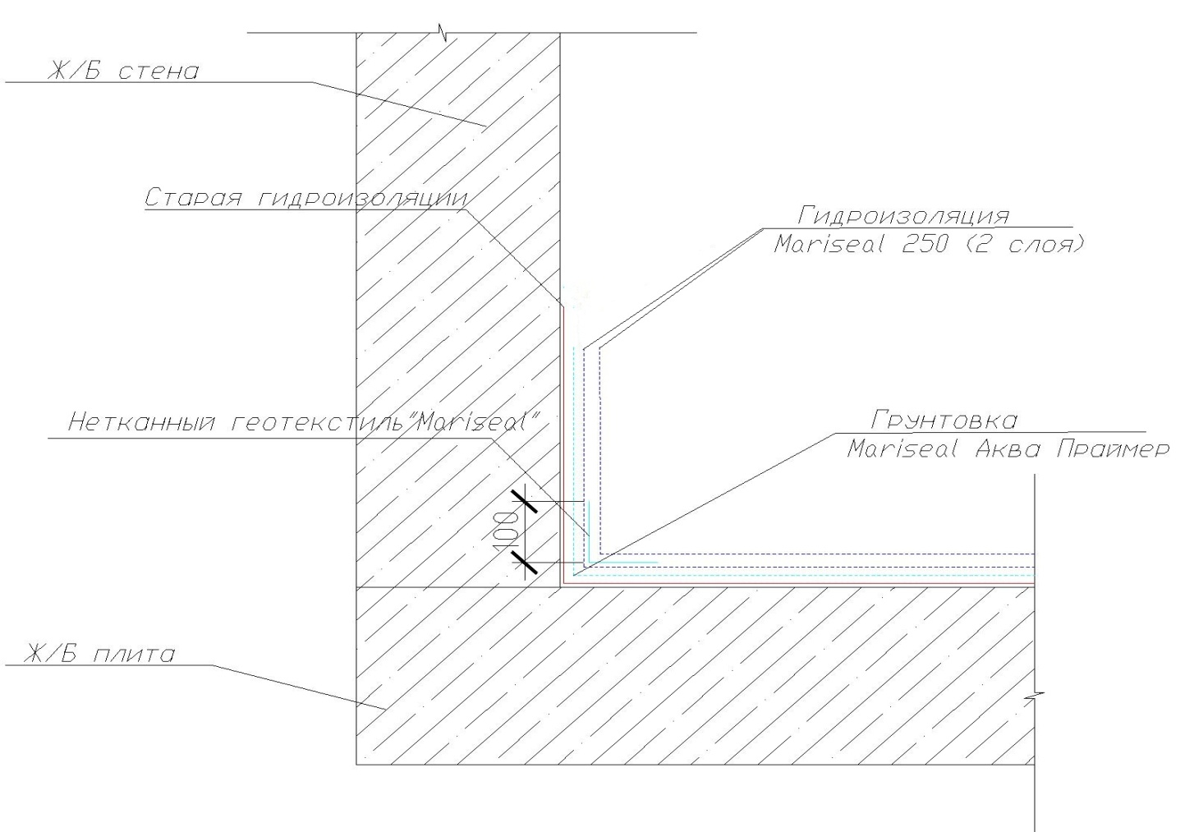
Гидроизоляция водоприемной воронки
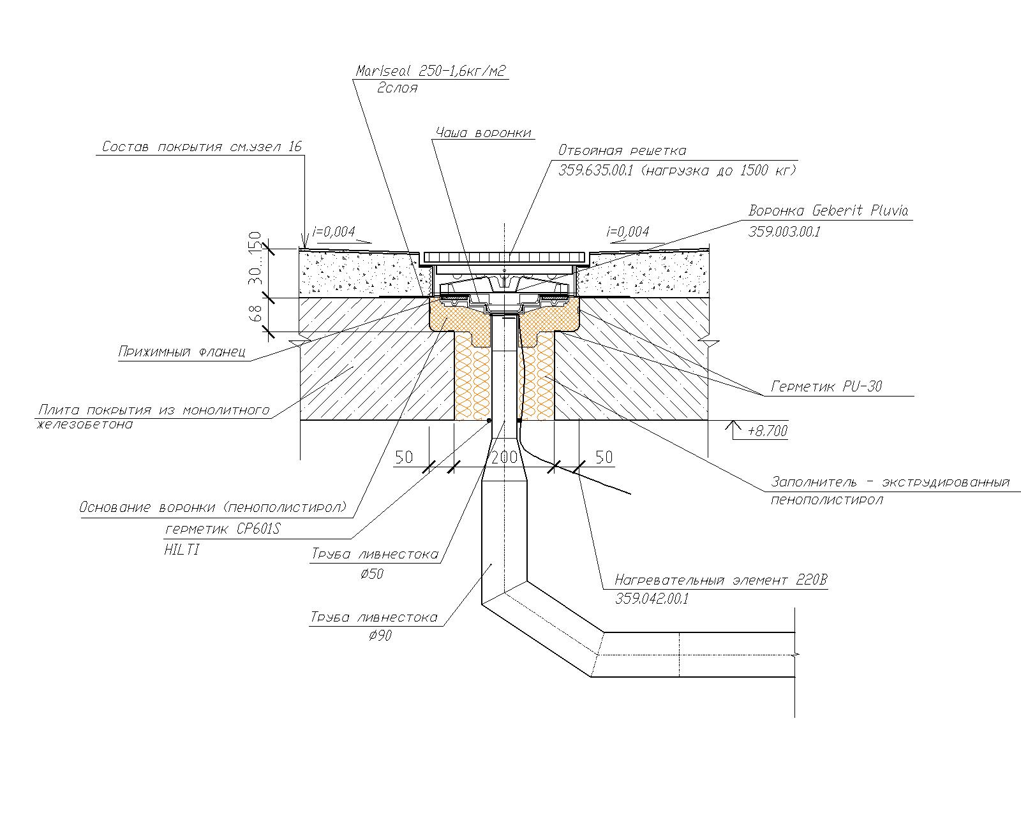

РАСХОД И СТОИМОСТЬ МАТЕРИАЛОВ
№ | Вид работ | Ед. изм. | Объем работ | Материалы | Расход материалов на ед. объема | Стоимость материалов
1 | Устройство гидроизоляции полиуретановой мембраной | м2 | 100 | Mariseal 250 | 1.5-2.5 кг
 |  |  |  | Mariseal Aqua | 0.1-0.2 кг
2 | Устройство армирующей полосы | м2 | 20 | Ткань «Mariseal» | 1,1 м2
3 | Чипсование поверхности кварцевым песком | м2 | 100 | Кварцевый песок | 2.0-2,5 кг
Всего: р.

КОНТРОЛЬ КАЧЕСТВА И ПРИЕМКА РАБОТ.
При выполнении работ по гидроизоляции осуществляется входной, технологический и приемочный контроль.
При входном контроле надлежит проверять соответствие поступающих на объект материалов и изделий действующим стандартам и техническим условиям. Производитель работ, при получении материалов на строительной площадке должен убедиться в том, что срок хранения материалов не превышает рекомендуемый производителем. Материалы, имеющие истекший срок годности должны быть изъяты из производства работ.
При технологическом контроле надлежит проверять соответствия основных производственных операций требованиям, установленным нормативными документами (СНиП 3.01.01-85) и настоящей технологической карты.
При приемочном контроле проверяется соответствие выполненных работ по проекту и исполнительной схеме.При окончательной сдаче-приемке выполненных гидроизоляционных работ представляются следующие документы:

- исполнительные схемы выполненных работ;
- журнал производства работ;
- необходимые сертификаты на используемые материалы;
- итоговый акт сдачи-приемки работ

ОХРАНА ТРУДА И ТЕХНИКА БЕЗОПАСНОСТИ.
1. Организация и выполнение работ должны осуществляться при соблюдении требований СНиП 12-03-2001. Безопасность труда в строительстве. Часть 1. Общие требования, СНиП 12-04-2002. Безопасность труда в строительстве. Часть 2. Строительное производство, Правил пожарной безопасности в Российской Федерации (ППБ 01-03) и других нормативных правовых актов, приведенных в приложении, а также настоящих норм и правил.

2. Перед началом работ исполнитель работ оформляет акт-допуск для выполнения строительно-монтажных работ на территории объекта, разрабатывает график выполнения работ, обеспечивающий безопасные условия труда, и выполнение мероприятий охраны труда и техники безопасности.
3. Средства механизации и инструмент должны быть исправны, использоваться по назначению и их эксплуатация должна осуществляться в соответствии с требованиями завода-изготовителя.

4. При выполнении работ необходимо предусматривать мероприятия по предупреждению воздействия на работников следующих опасных и вредных производственных факторов:
- падающие предметы;
- расположение рабочего места вблизи перепада по высоте 1,3 м и более;
- повышенное напряжение в электрической цепи, замыкание которой может произойти через тело человека;
- химические опасные и вредные производственные факторы.
5. При выполнении работ необходимо выполнять требования охраны труда в соответствии с должностными инструкциями и правилами.

6. Работы по устройству гидроизоляции строительных конструкций подземных сооружений следует выполнять с соблюдением требований техники безопасности в строительстве. К выполнению работ допускаются рабочие не моложе 18 лет, прошедшие медицинский осмотр, обученные безопасным методам труда и имеющие соответствующие удостоверения.

7. До начала работ на объекте каждый рабочий - изолировщик должен пройти инструктаж по технике безопасности на рабочем месте. Безопасность изолировщиков обеспечивается соблюдением нормативной технологической последовательности операций, соблюдением правил хранения материалов, правильным использованием инструмента и оборудования.

